**2018-2019学年度教科版物理九年级全一册教学质量评估试卷**



第三章 认识电路

**班级 姓名**

第**Ⅰ**卷　选择题(共**42**分)

一、选择题(每小题3分，共42分)

1．人类对原子结构的认识始于对静电现象的研究，下列有关说法中正确的是(　*B*　)

*A*．摩擦起电创造了电荷

*B*．自然界只存在正、负两种电荷

*C*．同种电荷相互吸引，异种电荷相互排斥

*D*．从静电现象认识到原子核是可分的

2．A、B、C三个轻质小球，已知A带负电，A和B互相吸引，C和A互相排斥，则(　*D*　)

*A*．B一定带正电，C带负电

*B*．B可能带正电，C带正电

*C*．B一定不带电，C带正电

*D*．B可能不带电，C带负电

3．如图甲，验电器A带正电，B不带电。用带有绝缘柄的金属棒把A、B两金属球连接起来的瞬间(如图乙)，金属棒中(　*D*　)

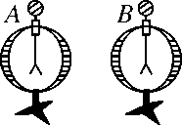,甲)　　　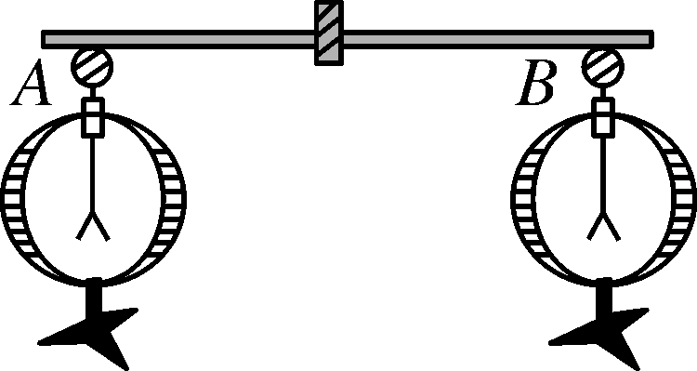,乙)

*A*．电流方向由B流向A

*B*．自由电子从A流向B

*C*．正电荷从A流向B

*D*．自由电子从B流向A

4．如图所示的电路中，两只灯泡是并联连接的是(　*D*　)

C:\DOCUME~1\ADMINI~1\LOCALS~1\Temp\Rar$DI23.640\Y3A.EPS

5．家庭电路中使用的家用电器，如电视机、洗衣机、冰箱等，它们的连接方式是(　*B*　)

*A*．串联

*B*．并联

*C*．视具体情况而定

*D*．既不是串联，也不是并联

6．小峰为了探究某电动玩具车内部电动机与指示灯的连接方式，他将这辆玩具车的电池取下，保持开关闭合，转动车轮，车上的指示灯还能发光，进一步探究发现，玩具车内部电路是由电源、开关、电动机、指示灯各一个组成的，则该玩具车电路中电动机与指示灯(　*B*　)

*A*．可以确定，一定串联

*B*．可以确定，一定并联

*C*．可以确定，串联、并联都行

*D*．需要再断开开关，转动车轮，观察指示灯是否发光，才能判断

7．如图所示的电路中，当开关*S*1、*S*2均闭合后，则(　*B*　)

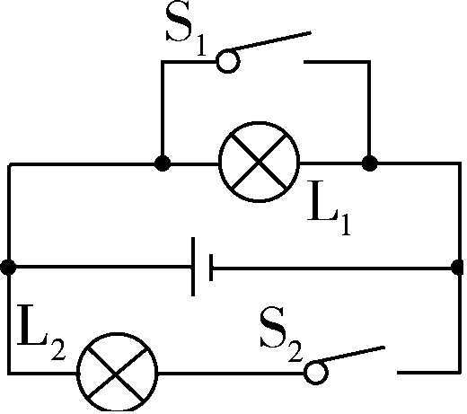

*A*．*L*1、*L*2都能发光

*B*．*L*1、*L*2都不能发光

*C*．*L*1能发光，*L*2不能发光

*D*．*L*1不能发光，*L*2能发光

8．与下图所示实验电路相对应的电路图是图中的(　*D*　)

C:\DOCUME~1\ADMINI~1\LOCALS~1\Temp\Rar$DI23.640\I51.EPS

C:\DOCUME~1\ADMINI~1\LOCALS~1\Temp\Rar$DI23.640\I52A.EPS

9．对如图所示的电路的说法中，错误的是(　*D*　)

C:\DOCUME~1\ADMINI~1\LOCALS~1\Temp\Rar$DI23.640\W5.EPS

*A*．若*S*1和*S*3都闭合时，则电源短路

*B*．若*S*1闭合、*S*2和*S*3断开时，则*L*1和*L*2串联

*C*．若*S*1断开、*S*2和*S*3都闭合时，则*L*1和*L*2并联

*D*．若*S*1、*S*2和*S*3都闭合时，则*L*1和*L*2并联

10．老师要求同学们设计一种具有冷风、热风两种功能，并且不吹风就不能发热的电吹风电路，在图中所示的电路设计中(C:\DOCUME~1\ADMINI~1\LOCALS~1\Temp\Rar$DI23.640\PM9.TIF表示电热丝，C:\DOCUME~1\ADMINI~1\LOCALS~1\Temp\Rar$DI23.640\PM10.TIF表示电动机)符合要求的是(　*B*　)

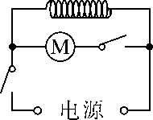,*A*) 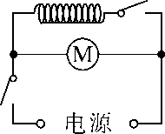,*B*)

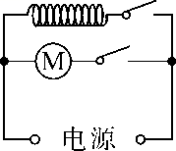,*C*) 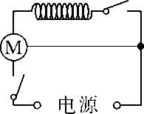,*D*)

11．如图所示电路，当*S*1、*S*2都闭合时，发光的灯是(　*C*　)

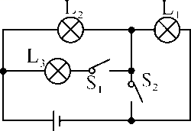

*A*．*L*1和*L*3*B*．*L*1和*L*2

*C*．*L*2和*L*3*D*．都发光

12．为了防范灰太狼的入侵，聪明的喜羊羊给羊村安装了一套报警系统，要求：用细导线ab将羊村围住，合上开关，值班室的灯亮而铃不响；当灰太狼碰断导线ab进入羊村时，电铃就会响起来。下列电路图中符合要求的是(　*A*　)

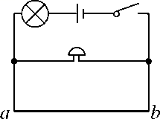　*A*

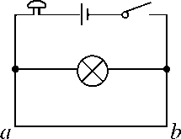　*B*

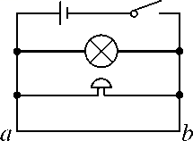　*C*

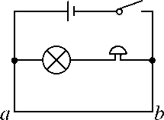　*D*

13．由一个电源，两盏相同的小灯泡，一个开关和若干条导线组成一个电路，当开关断开时，下列说法中正确的是(　*C*　)

*A*．如果两盏灯都不亮，则两盏灯一定是串联的

*B*．如果两盏灯都不亮，则两盏灯一定是并联的

*C*．如果只有一盏灯亮，则两盏灯一定是并联的

*D*．如果只有一盏灯亮，则两盏灯一定是串联的

14．如图所示的四个电路中，当开关都闭合时，两灯都不能发光的是(　*C*　)

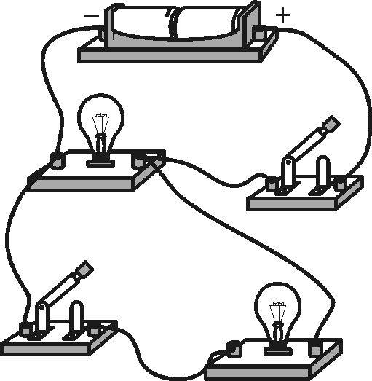　*A*

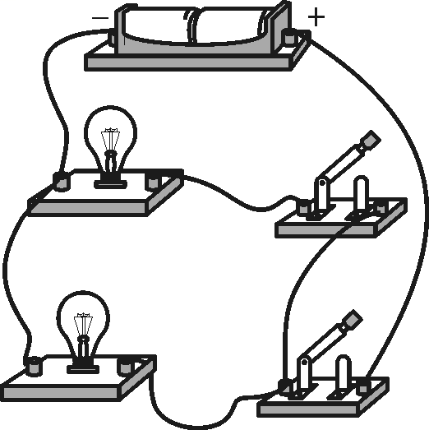　*B*

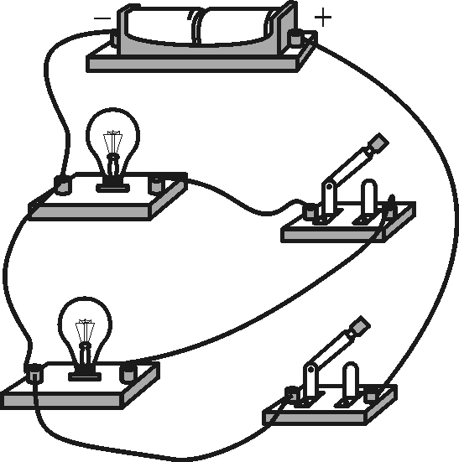　*C*

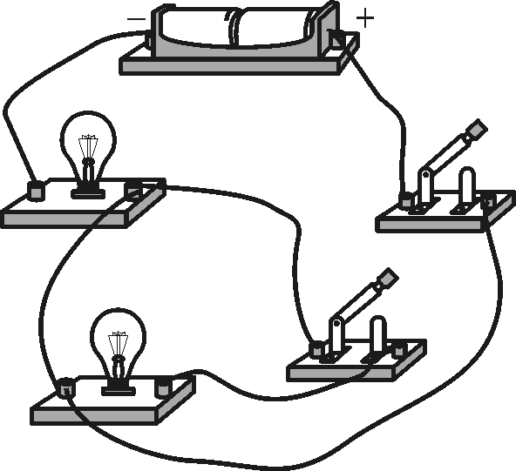　*D*

第**Ⅱ**卷　非选择题(共**58**分)

二、填空题(每空2分，共42分)

15．如图所示，如果将*S*1和*S*2都闭合，则电路__短路__，这时电路中会有很大的电流，可能把__电源__烧坏，这是不允许的。

C:\DOCUME~1\ADMINI~1\LOCALS~1\Temp\Rar$DI23.640\Y6a.eps

16．如图所示，电路连接情况中：*A*属于__断(开)__路，*B*属于__短__路，*C*属于__通__路。

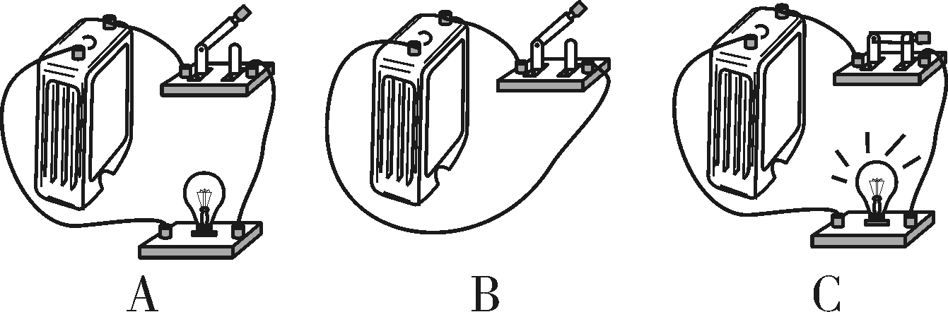

17．在进行英语听力测试时，各考场的有线扬声器是同时开播，也是同时停播的。它们的连接方式是__并__联，原因是它们__能__(选填“能”或“不能”)独立工作。

18．如图，这是2017年4月19日上海车展中展出的“汉腾*X*5*EV*”电动汽车，给汽车蓄电池充电时，蓄电池相当于__用电器__(选填“用电器”或“电源”)；由于汽车各转向灯能独立工作，因此转向灯是__并__联的。

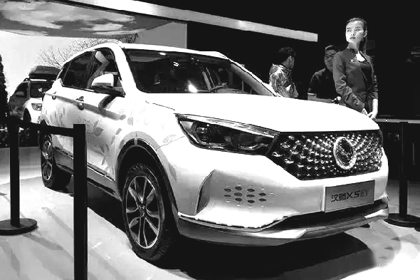

19．如图中，如果把开关都闭合，两灯都能发光的电路是图__甲__，两灯都不能发光的电路图是__丙、丁__，只有一个灯能发光的图是__乙__。

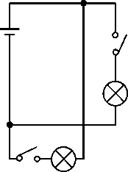,甲)　　　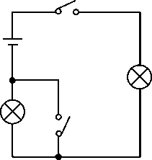,乙)

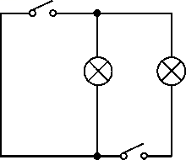,丙)　　　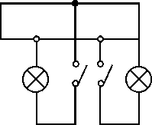,丁)

20．丝绸摩擦过的玻璃棒带正电，是因为玻璃棒在摩擦的过程中__失去__电子。若把它与不带电的验电器金属球接触，会发现验电器金属箔片张开，如图所示，原因是__同种电荷相互排斥__。

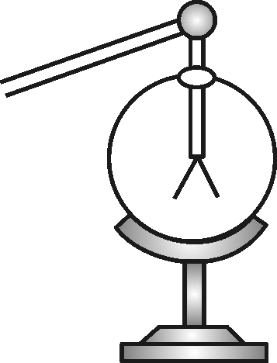

21．如图所示电路中。

(1)当开关*S*1、*S*3闭合*S*2断开时，灯*L*1、*L*2组成__并联__电路。

(2)当开关*S*1、*S*3断开*S*2闭合时，灯*L*1、*L*2组成__串联__电路。

(3)当开关*S*3闭合，*S*1、*S*2断开时，电灯__*L*1__发光。

(4)当开关*S*1断开，*S*2、*S*3闭合时，电灯__*L*1__发光。

(5)如果开关*S*1和*S*2同时闭合时，将发生__短路__现象。

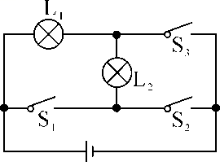

22．如图所示，要使灯*L*1和*L*2串联，应闭合开关__*S*3__；要使灯*L*1和*L*2并联，应闭合开关__*S*1和*S*2__。

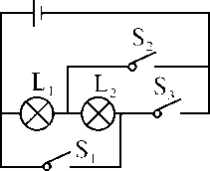

三、作图题(每小题4分，共16分)

23．请按照如图甲所示的电路图，完成如图乙所示的对应实物图的连接。

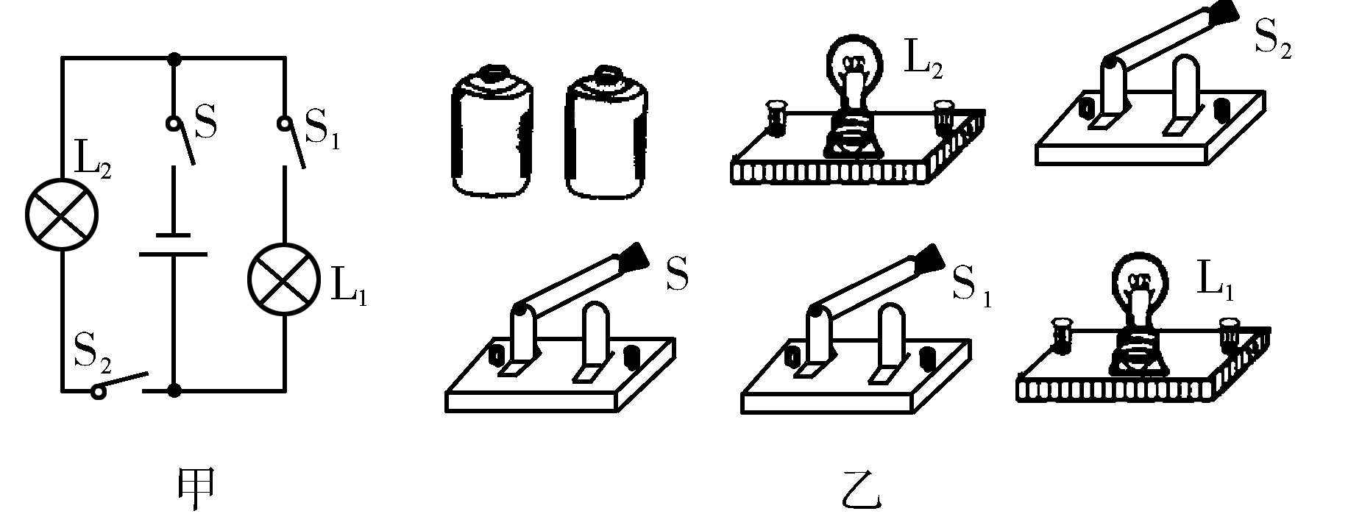

【答案】如图所示。

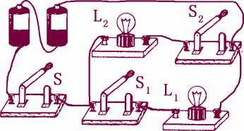

第23题答图

24．根据如图所示的实物连线图，在虚线框中画出对应的电路图。(要求连线要横平竖直，尽量使电路图简洁美观)

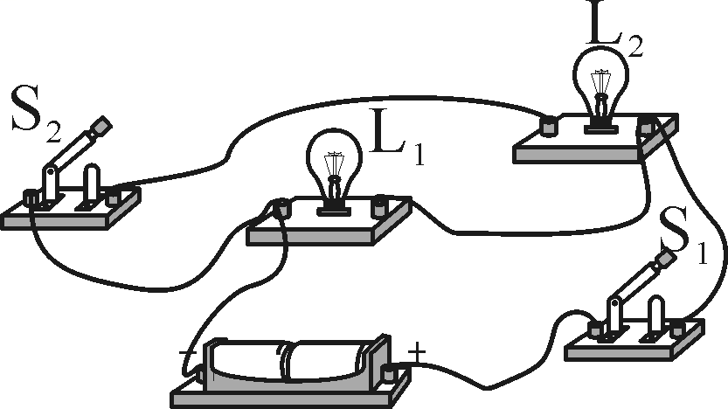　Ｋ

【答案】如图所示。

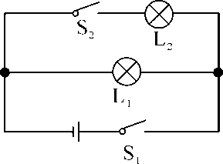第24题答图

25．请根据实验电路，在图中虚线框内画出电路图。

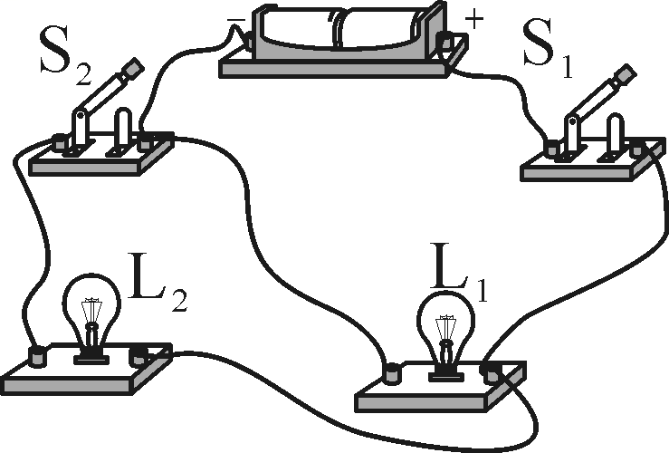　Ｋ

【答案】如图所示。

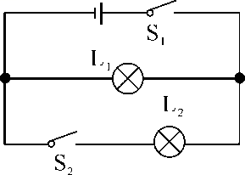第25题答图

26.如图所示的电路盒面板上，有红、绿灯各一个，三个开关*S*1、*S*2、*S*3.为了在盒子未打开的情况下探究盒内的电路结构，小明做了多次实验并将结果填入下表内。

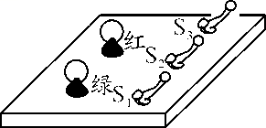　　

|  |  |  |  |  |  |  |  |
| --- | --- | --- | --- | --- | --- | --- | --- |
| 只闭合的开关 | *S*1 | *S*2 | *S*3 | *S*1、*S*2 | *S*2、*S*3 | *S*1、*S*3 | *S*1、*S*2、*S*3 |
| 灯的发  光情况 |  |  |  |  |  |  |  |
| 红灯 | 不亮 | 不亮 | 不亮 | 亮 | 不亮 | 不亮 | 亮 |
| 绿灯 | 不亮 | 不亮 | 不亮 | 不亮 | 亮 | 不亮 | 亮 |

　　【答案】如图所示。

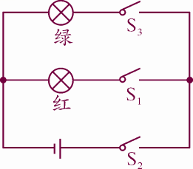第26题答图